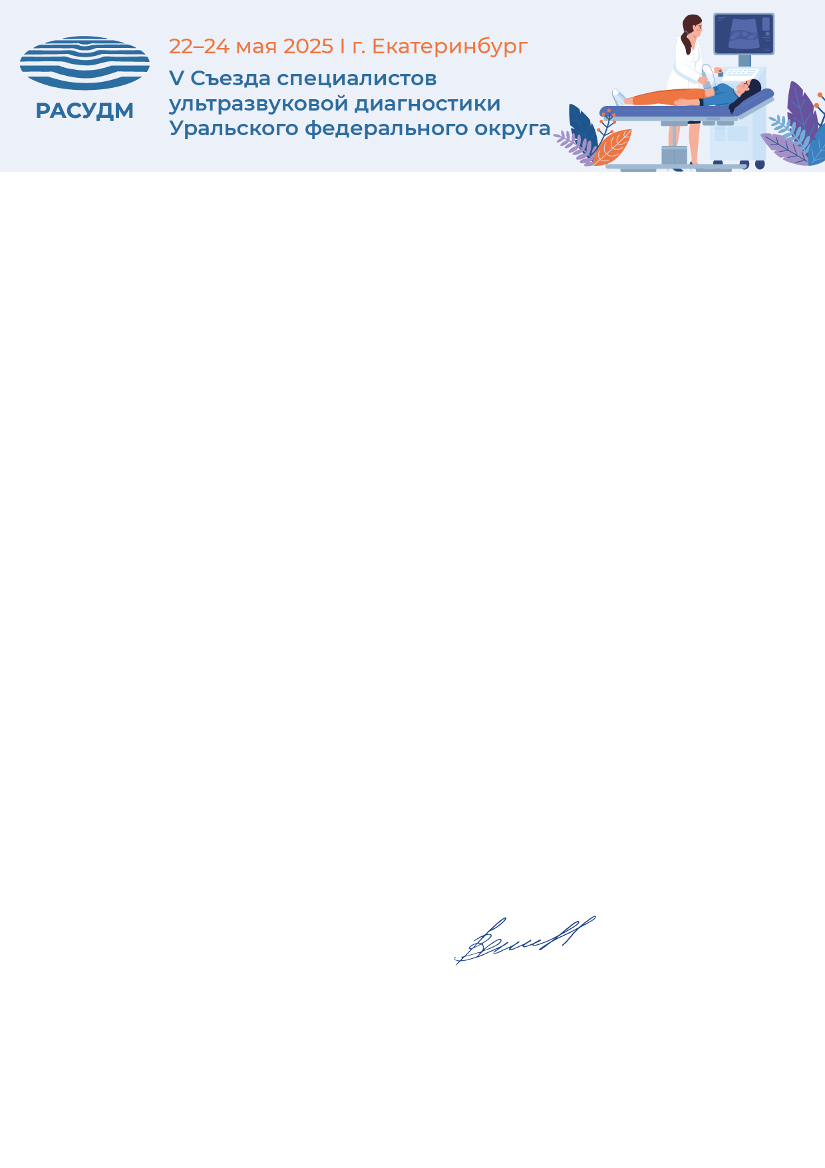

Уважаемый (ая)_________________________!

**22–24 мая 2025 года** в г. Екатеринбург состоится **V Съезд специалистов ультразвуковой диагностики Уральского федерального округа.** Организаторами Съезда выступают:

* Общероссийская общественная организация «Российская ассоциация специалистов ультразвуковой диагностики в медицине»
* Министерство здравоохранения Свердловской области
* ФГБОУ ВО «Уральский государственный медицинский университет» Министерства здравоохранения Российской Федерации
* ГАУЗ СО «Свердловская областная клиническая больница №1»
* ГАУЗ СО «Городская клиническая больница №14 г. Екатеринбург»

Съезд РАСУДМ ставит своей основной задачей повышение уровня квалификации врачей ультразвуковой диагностики по различным направлениям специальности, обеспечивая лекторский состав высочайшего уровня.

Приглашаем Вас принять участие в работе Съезда. Программа и другая информация по Съезду будут размещены на сайте РАСУДМ: [www.rasudm.org/](https://www.rasudm.org/)

Участие платное и требует предварительной регистрации на сайте РАСУДМ.

Место проведения: г. Екатеринбург, **ул. Куйбышева, 44А/1, Деловой выставочный центр.**

С уважением,

президент РАСУДМ, д.м.н.

**Н.Н. Ветшева**